Планеты Земной группы
Планеты | Macca | Температура поверхности | Длина суток | Расстояние от Солнца | Период обращения по орбите
Меркурий  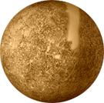 | 3,3*10²³кг | Максимум +430ºC,  Минимум  -180ºC | 58,65 земных суток | 58 млн.км. | 88 земных суток
Венера  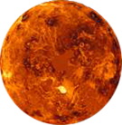 | 4,87*10²⁴кг | максимум +480ºC | 243 земных суток | 108 млн.км. | 224,7 земных суток
Земля  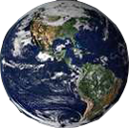 | 5,976*10²⁴кг. | максимум +58ºC, минимальная  -90ºC | 23часа 56минут 4,1секунды | 150 млн.км. | 365,24219 суток
Марс  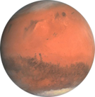 | 6,4*10²³кг | -23ºC на большей части поверхности,  -150ºC на полюсах,  0ºC на экваторе | 24,6229 часа | 228 млн.км. | 687 земных суток

